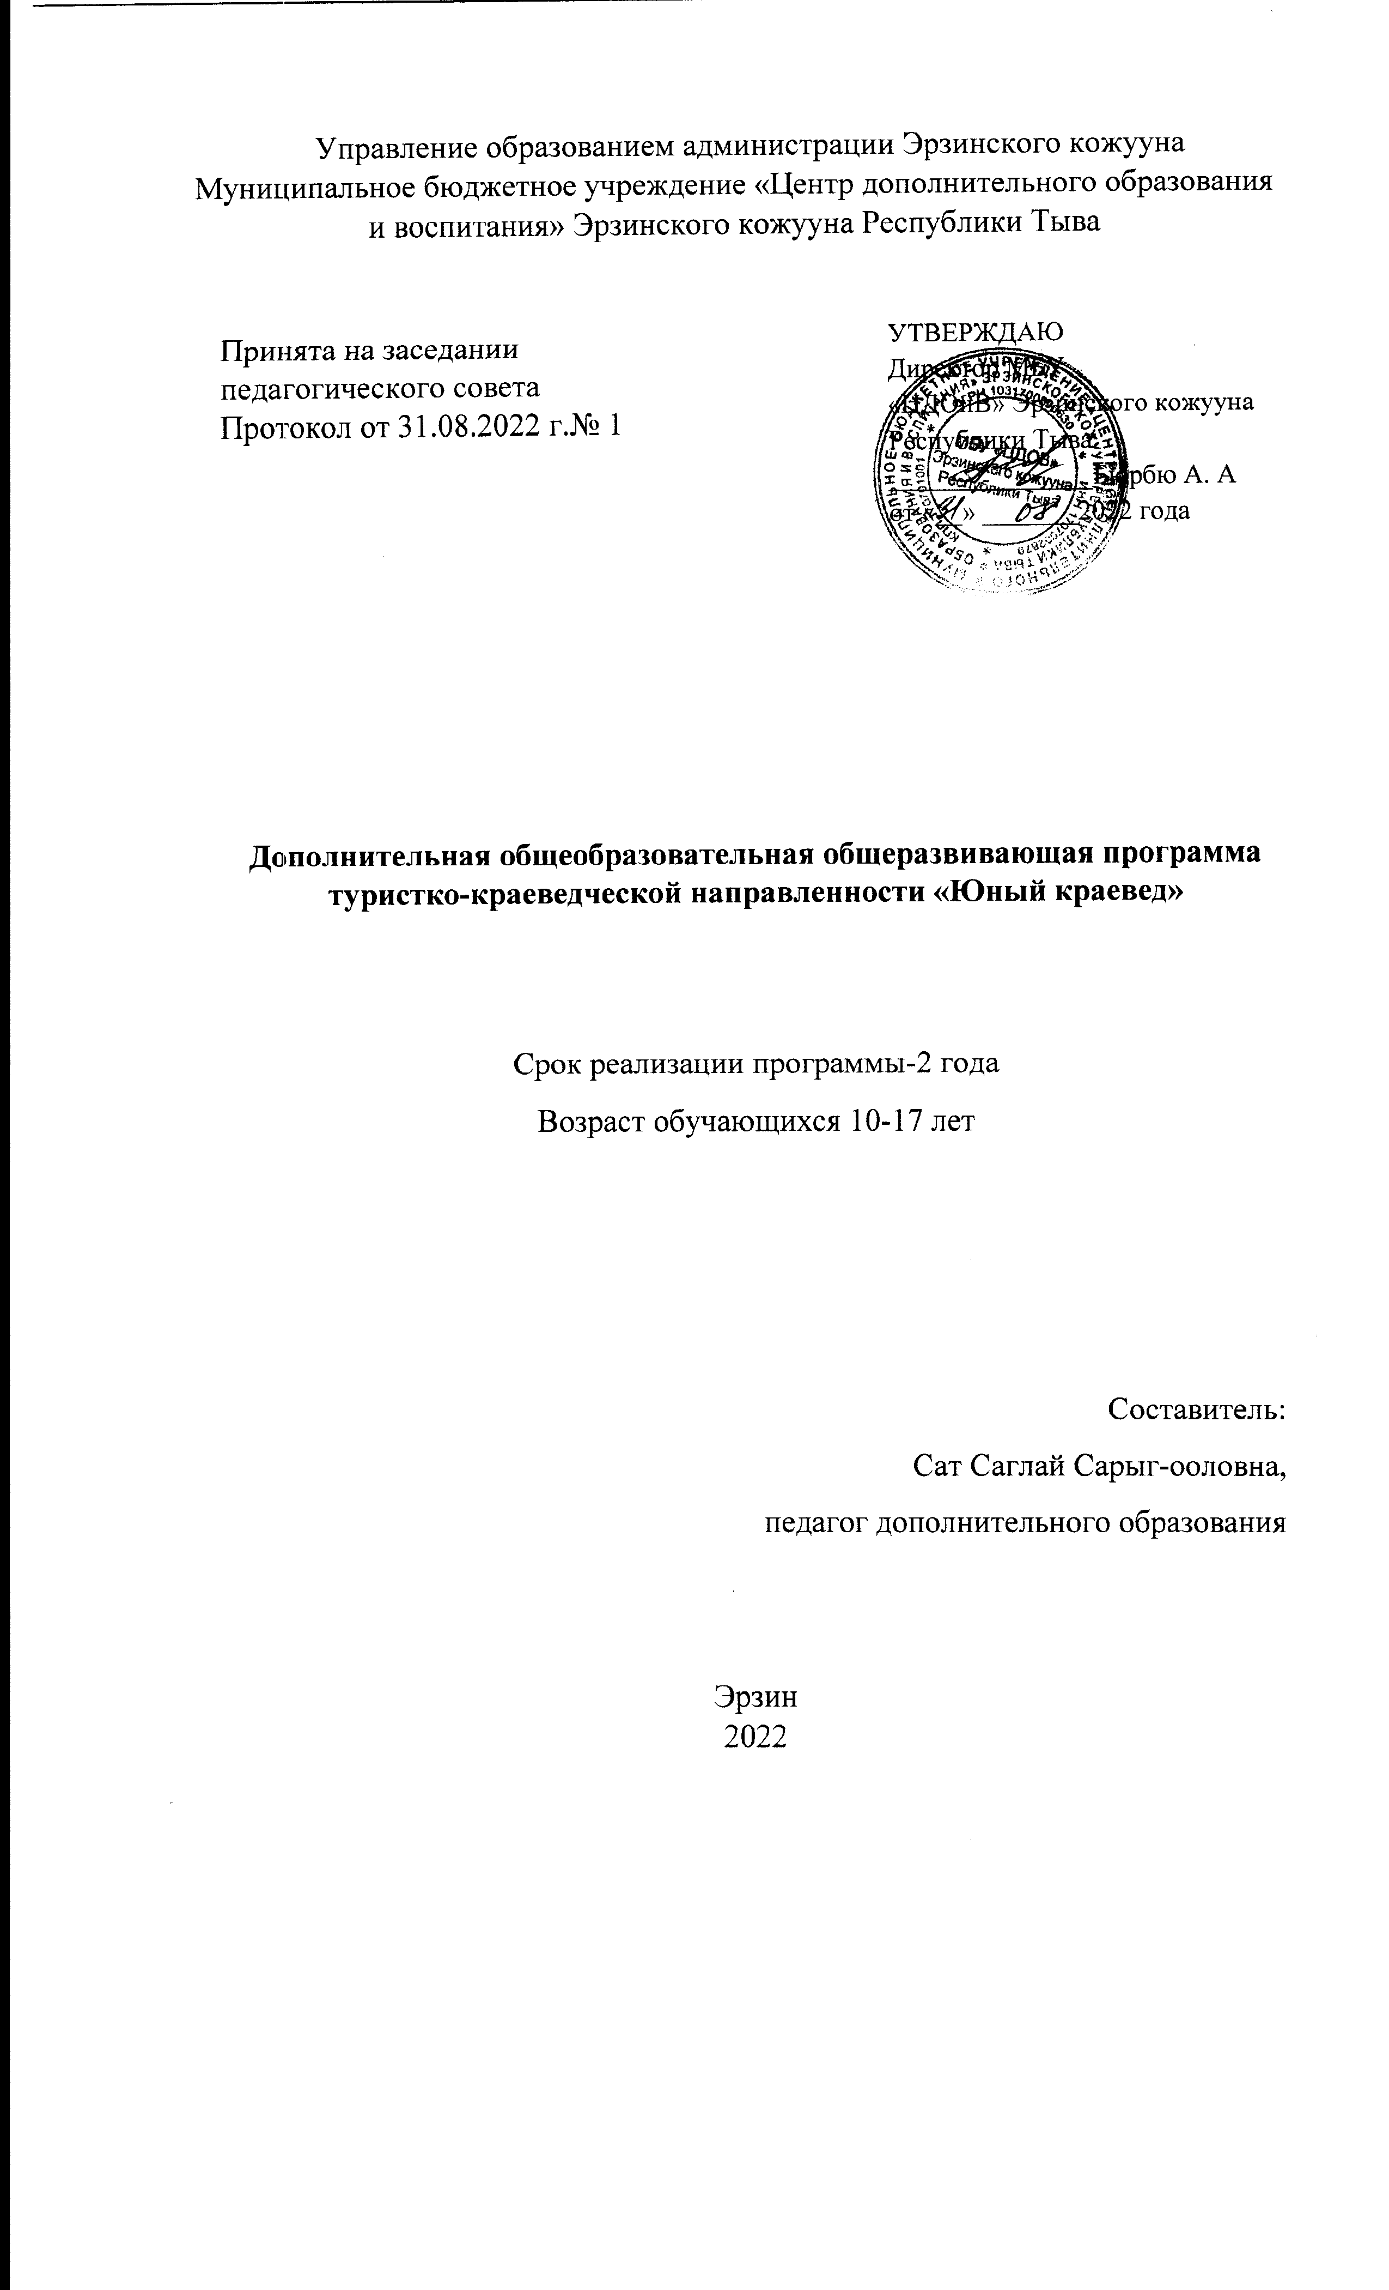
Раздел I. Пояснительная записка
Дополнительная общеобразовательная общеразвивающая программа «Юный краевед» (далее – Программа) разработана на основе:
Закон Российской Федерации от 29.12.2012 № 273-ФЗ «Об образовании в Российской Федерации» (с изменениями);
Указ Президента Российской Федерации от 01.06.2012 № 761 «Национальная стратегия действий в интересах детей на 2012–2017 годы;
Приказом Минпросвещения России от 09.11.2018 № 196 «Об утверждении Порядка организации и осуществления образовательной деятельности по дополнительным общеобразовательным программам».
Концепцией развития дополнительного образования детей, утвержденной приказом Министерства образования и науки Донецкой Народной Республики от 04.04.2016г. № 310;
распоряжение Правительства Российской Федерации от 04.09.2014 № 1726-р «Концепция развития дополнительного образования детей»;
Письмо Минобрнауки РФ №06-1844 от 11.12.2016 «О примерных требованиях к программам дополнительного образования;
Федеральный закон от 04.12.2007 № 329-ФЗ «О физической культуре и спорте в Российской Федерации» (с изменениями).
2.4.3648-20 «Санитарно-эпидемиологические требования к организациям воспитания и обучения, отдыха и оздоровления детей и молодежи» с 01.01.2021.
Устав МБУ «Центр дополнительного образования и воспитания» Эрзинского кожууна.

Образовательная программа МБУ «Центр дополнительного образования и воспитания» Эрзинского кожууна на 2022-2023 учебный год.

Краеведение прочно вошло в дополнительное образование, и является важным средством повышения качества знаний, способствует формированию у обучающихся научного мировоззрения, воспитанию патриотизма. Важнейшими особенностями краеведения на современном этапе является его общественно полезная направленность, а также поисково-исследовательский характер. В процессе изучения программы обучающиеся познакомятся с историей сельского поселения, узнают о замечательных людях, живущих рядом, составят свое генеалогическое древо, рассмотрят экологические проблемы нашего общества на примере нашей республики. Данная программа написана на основе плана МБУ «Центр дополнительного образования и воспитания» Эрзинского кожууна Республики Тыва на 2021-2022 учебный год. Именно занятие исследовательской работой делает обучающихся творческими участниками процесса познания, а не пассивными потребителями готовой информации.
«Юный краевед»» направлено на создание условий для развития личности ребёнка; развитие мотивации личности ребёнка к познанию и творчеству; приобщение обучающихся к общечеловеческим ценностям; профилактику асоциального поведения; создание условий для социального, культурного и профессионального самоопределения, творческой самореализации личности ребёнка; целостность процесса психического и физического, умственного и духовного развития личности ребёнка; укрепление психического и физического здоровья детей; взаимодействие педагога дополнительного образования с семьёй.
Актуальность образовательной программы. Необходимость данной программы вызвана как позитивными, так и негативными тенденциями развития российского общества, которое обращается к традиционным ценностям, и поиск опоры в краеведческих знаниях совершенно оправдан. Актуальность программы в том, что в этом учебном году она дополняет знания учащихся по географии, истории, обществознанию, биологии, что, несомненно, пригодится в дальнейшей учебе.
Новизна программы. Программа личностно - ориентирована и составлена так, что каждый ребенок имеет возможность свободного выбора темы работы, наиболее интересной для него.

Педагогическая целесообразность разработки программы. Педагогическая целесообразность данной программы определяется социальной значимостью и направленностью на организацию социально полезной деятельности воспитанниками объединения. Программа адаптирована к условиям образовательного процесса и направлена на активизацию интеллектуально-творческой деятельности обучающихся в районных и республиканских мероприятиях.
Цели программы:
- сформировать познавательную потребность в освоении исторического краеведческого материала;
- -расширить и углубить знания обучающихся о своей малой Родине;
- -формировать умения и навыки общения, подготовки мероприятий, оформления исследовательских работ;
- -воспитывать патриотизм у подрастающего поколения, любви к своей Отчизне.
Задачи программы:
Образовательные задачи:
- -ознакомление с историей малой Родины, сбор материала о известных людях села;
- -овладение начальными навыками исследовательской работы;
- -овладение навыками работы на ПК.
развивающие задачи:
- расширять знания учащихся по краеведению;
- -развитие познавательного интереса, интеллектуальных и творческих способностей;
- -стимулирование стремления знать как можно больше о родном крае и его людях;
- -развитие способности к творчеству, овладению и стремлению самостоятельно добывать новые знания;
воспитательные задачи:
- -воспитание чувства гражданственности и патриотизма, гордости за принадлежность к своей нации, гордости за свою Родину;
- -углубление и систематизация знаний о своей семье;
- -воспитание обучающихся на положительном примере жизни и деятельности земляков, понимания ценности и значимости каждой человеческой жизни;
- -воспитание гордости и уважения к живущим рядом ветеранам войны и труда;
- воспитание бережного отношения к природе;
- воспитание чувства личной ответственности за всё происходящее в окружающем мире, потребность быть деятельным соучастником в общественной, учебной, трудовой и досуговой сферах жизни;
Отличительной особенностью данной образовательной программы является организация индивидуальной и коллективно-творческой деятельности учащиеся по приобретению новых знаний по краеведению и создание самостоятельных исследований, мини-проектов. Данная программа рассчитана на одновременную работу нескольких возрастных групп в одной группе. Особенностью организации образовательного процесса является так же формирование опыта социально-значимой деятельности; реализация творческих способностей обучающегося; создание ситуации успеха для конкретного ребенка.
Направленность программы. Программа реализуется на нескольких уровнях:
Начальный уровень подразумевает оформление тематических экспозиций, проведение экскурсий для обучающихся, проведение исторических уроков - экскурсий;
Местный или сельский уровень включает в себя приглашение и ознакомление с экспонатами уголка краеведения односельчан, родителей обучающихся, гостей образовательного учреждения, экскурсии для них, мероприятия с их участием.
Районный уровень – представление ученических исследовательских проектов на различных конкурсах.
Условия реализации программы.
Возраст детей. Данная программа рассчитана на обучающихся от 10 до 17 лет и предполагает различные виды деятельности для детей разных возрастов, учитывает психофизиологические особенности, половые различия, интересы детей и потребности родителей в дополнительном образовании и социальном воспитании.
Условия набора детей. Набор на объединение осуществляется при желании ребенка. Состав детей в группах – разновозрастный. Группа комплектуется из обучающихся с учетом возрастных и психологических особенностей при наличии заявления и составления договора с родителями.
Сроки реализации дополнительной образовательной программы. Программа рассчитана на 2 года обучения. Продолжительность занятий и их количество в неделю определяются образовательной программой педагога и санитарными нормами: программа всех годов обучения ориентирована на 6 академических часа в неделю для каждой группы. Занятия в объединении проводятся согласно расписанию, которое составляется в начале учебного года и утверждается директором. Перенос занятия или изменение расписания производятся только с согласия администрации и оформляются документально, в соответствии с локально-нормативными документами учреждения. В период каникул занятия могут проводиться по специальному расписанию (по согласованию с администрацией). Программа предусматривает работу детских групп в количестве 8-15 человек.
Режим занятий. 2 года обучения, 216 часа. 3 раза в неделю по 2 часа с 10 минутным перерывом.

Формы занятий. Учебные занятия, беседа, тематические праздники, защита проектов, игра, конкурс, конференция, лекция деловая игра, круглый стол, «мозговой штурм», наблюдение, открытое занятие, практическое занятие, презентация, размышление, соревнование, творческий отчет, тренинг экскурсия, встречи с интересными людьми, проектная и следовательская деятельность.
Ожидаемые результаты и способы определения их результативности освоения образовательной программы подводит итог тем знаниям, умениям, практическим и коммуникативным навыкам, которыми овладели обучающиеся. Ожидаемый результат соотносится с целью и задачами обучения, развития, воспитания.
Для отслеживания результативности образовательного процесса используются следующие этапы контроля:
начальный контроль (октябрь);
текущий контроль (в течение всего учебного года)
промежуточный контроль (по изучаемым темам, разделам и др.);
итоговый контроль (май).
Планируемые результаты:
Личностные- рассказать краткую историю села, давать краткую характеристику его достопримечательностям; проводить тематические и обзорные экскурсии, составлять генеалогического древо, уметь подобрать и анализировать специальную литературу, пользоваться компьютерными источниками информации, осуществлять учебно-исследовательскую деятельность. Делать сообщения и выполнять индивидуальные задания педагога. Уметь слушать и слышать педагога, выступать перед аудиторией, вести полемику, участвовать в дискуссии.
Предметные: биографии известных людей; владеть, в определенной степени, мастерством экскурсовода (речь, внешний вид, свободное владение материалом); знать основные экологические проблемы республики и способы их решения, знать что представляют собой «особо охраняемые природные территории», основные виды «краснокнижных» животных и растений района, основные экологические проблемы республики.
Метапредметные: оформлять тематические экспозиции, проводить экскурсии для обучающихся и односельчан, родителей обучающихся, гостей образовательного учреждения, представлять исследовательские проекты на различных конкурсах.
Формы подведения итогов реализации дополнительной образовательной программы: участие в краеведческих учебно-исследовательских конференциях и мероприятиях школы, района, республики; выставках, анкетирование.

Раздел II. Учебно-тематический план

№ темы | Названия разделов, тем | Количество часов
№ темы | Названия разделов, тем | Всего | Теория | Практика
1. Введение в программу (18 часа)
1 | Предмет «Краеведение». Ознакомление с тематическим планом работы. | 18 | 9 | 9
1.1 | Инструкция по технике безопасности. |  | 3 | 6
2. Моя малая родина (64 часов)
2.1 | История родного села | 64 | 31 | 33
2.2 | Достопримечательности села. |  | 10 | 13
2.3 | Известные люди села |  | 6 | 11
2.4 | Творческий проект «Листая прошлого страницы» |  | 15 | 9
3. Экскурсионная работа в музеях села (22 часов)
3.1 | Экскурсия как форма популяризации и сохранения исторической памяти и наследия | 22 | 11 | 11
3.2 | Тематические экскурсии по школьному музею. |  | 4 | 2
3.3 | Обзорные экскурсии по школьному музею |  | 3 | 6
3.4 | Творческий проект «Экскурсия по школьному музею» |  | 4 | 3
4. Родословие (62часа)
4.1 | Родословная человека. Поколения предков. | 62 | 24 | 38
4.2 | Составление генеалогического древа |  | 8 | 12
4.3 | Творческий проект «Судьба семьи – судьба России» |  | 8 | 10
4.4 | Творческий проект «Сохраним традиции в семье» |  | 8 | 16
5. Экологическое краеведение (46 часов)
5.1 | Особо охраняемые природные территории России | 46 | 26 | 20
5.2 | Охраняемые природные территории |  | 10 | 8
5.4 | Творческий проект: сочинение (эссе) |  | 16 | 12
6. Подведение итогов работы (4 часа)
6.1 | Итоговое контрольное занятие. | 4 | 1 | 3
 | Всего: | 216 | 102 | 114

Содержание изучаемого курса
1.Введение (18 часов). Теория: Цели и задачи объединения. Предмет «Краеведение». Ознакомление с тематическим планом работы. Инструктаж по ТБ.
2. Моя малая Родина (62 часа)
Теория. История родного села. Достопримечательности села. Известные люди села.
Практика. Сбор краеведческого материала «Известные люди села». Социологический опрос «Что ты знаешь об истории села». Анализ и обработка данных опроса и краеведческого материала. Творческий проект «Листая прошлого страницы».
3. Экскурсионная работа в музее (36 часов)
Теория. Экскурсия как форма популяризации и сохранения исторической памяти и наследия. Экскурсии по школьному музею. Обзорные экскурсии по школьному музею. Тематические экскурсии по школьному музею. Экскурсия как форма популяризации историко-культурного и природного наследия музейными средствами. Виды экскурсий: обзорная, тематическая. Приемы подготовки экскурсии с использованием опубликованных источников, материалов музейного собрания. Мастерство экскурсовода: речь, внешний вид, свободное владение материалом, этика.
Практика. Игра-практикум по разработке текстов экскурсий. Репетиция экскурсий. Творческий проект «Экскурсия по школьному музею».
4. Родословие (34 часа)
Теория. Родословная человека. Поколения предков. Составление генеологического древа. Профессии моих родителей. Моя родословная - нарисовать родословное древо.
Практика. Сбор краеведческого материала «Коренные жители села». Социологический опрос «Семейные традиции жителей села». Анализ и обработка данных опроса и краеведческого материала. Творческий проект «Судьба семьи – судьба России». Творческий проект «Сохраним традиции в семье».
5. Экологическое краеведение (46 часов)
Теория. Особо охраняемые природные территории. Охраняемые природные территории
Практика. Социологический опрос «Каких редких животных и растений нашей республики вы знаете». Социологический опрос «Правила поведения человека в природе». Анализ и обработка данных опроса и краеведческого материала. Творческий проект: сочинение (эссе).
6. Подведение итогов работы(4 часа)
Теория. Итоговое занятие кружка. Подготовка к научно-практической конференции.
Практика. Выступления обучающихся с работами на научно-практической конференции. (2 часа.)

Методическое обеспечение дополнительной образовательной программы.
Приемы и методы организации учебно-воспитательного процесса
Методы обучения:
Методы, в основе которых лежат внешние признаки деятельности педагога и обучающихся:
- беседа;  - рассказ;  - инструктаж; | - демонстрация;  - упражнения;  - работа с книгой.
Методы, в основе которых лежит источник получения знаний:

- словесный (объяснение, разъяснение, рассказ, беседа, инструктаж, дискуссия и т.д.);
- наглядный (демонстрация, иллюстрирование и др.);
- работа с книгой;
- видеометод
- практический (занимательные упражнения: кроссворды, викторины, загадки др.);

Методы, в основе которых лежит степень самостоятельности и творчества в деятельности:
  - объяснительно-иллюстративный – дети воспринимают и усваивают готовую информацию;
- репродуктивный – учащиеся воспроизводят полученные знания и освоенные способы деятельности;
- проблемный (беседа, проблемная ситуация, убеждение, игра, обобщение);
- частично-поисковый – участие детей в коллективном поиске, решение поставленной задачи совместно с педагогом;
  - исследовательский – самостоятельная творческая работа учащихся.
Методы, в основе которых лежит форма организации деятельности учащихся на занятиях:
- фронтальный – одновременная работа со всеми учащимися;
- индивидуально-фронтальные- чередование индивидуальных и фронтальных форм работы;
- групповой – организация работы в группах;
- индивидуальный – индивидуальное выполнение заданий, решение проблем.

Методы на основе структуры личности:
- методы формирования сознания, понятий, взглядов, идеалов, убеждений (рассказ, беседа, показ иллюстраций, индивидуальная работа и т.д.);
- методы формирования опыта общественного поведения (упражнения, тренировки, игра, поручение и т.д.);
- методы стимулирования и мотивации деятельности и поведения (одобрение, похвала, порицание, поощрение, игровые эмоциональные ситуации, использование общественного мнения, примера и т.д.).

Материально-техническое обеспечение программы
- Типовое здание школы.
- Учебные столы и стулья;
- Выставочный стенд;
- Компьютеры, принтер, сканер.
- Цифровой фотоаппарат.
- Медиапроектор
- Экран переносной.

Литература для педагогов:
1.Иванов Н.В. География Марийской АССР: Учеб. для 8-9 кл. ср. шк..- Йошкар-Ола:Мар. Кн. изд-во, 1992.-104с.
2.Персии А.И. Краеведение и школьные музеи. Москва. 2003 г.
3.Книга Памяти.-Йошкар-Ола:Мар. Кн. Изд-во, 1994.-312с.
4.Медведевский район: Сборник документальных очерков.-Йошкар-Ола: Комитет республики Марий Эл по делам архивов, 2003.-368с., ил.
5. Галкин И.С. Кто и почему так назвал. Рассказы о географических названиях марийского края.

Литература для обучающихся:
1.Медведевский район: Сборник документальных очерков.-Йошкар-Ола:Комитет республики Марий Эл по делам архивов, 2003.-368с.,ил.
2.«Наши ветераны»: Книга Памяти Ежовской средней школы.
3.Рожденный в 43-м: К 55 – летию Медведевского района Республики Марий Эл.-Йошкар-Ола: Периодика Марий ЭЛ, 1998-. 349с.
4.Красная книга Республики Марий Эл: редкие и нуждающиеся в охране растения мар. флоры : Йошкар-Ола: Мар. кн. изд-во, 1997 – 150с.
5..Мироносицкий женский монастырь 1649-2003.-Йошкар-Ола: Марийский полиграфическо-издательский комбинат,2003.-11с.-.(10 лет со дня восстановления 4.12.93-4.12.03)
6.Буклет «Марийский Аграрный колледж: 55 лет(1947-2002)».

